Проект по патриотическому воспитанию
«Александр Невский – душа России»
Автор: Гусева Марина Владимировна
Муниципальное дошкольное образовательное бюджетное учреждение детский сад общеразвивающего вида «Звёздочка», воспитатель

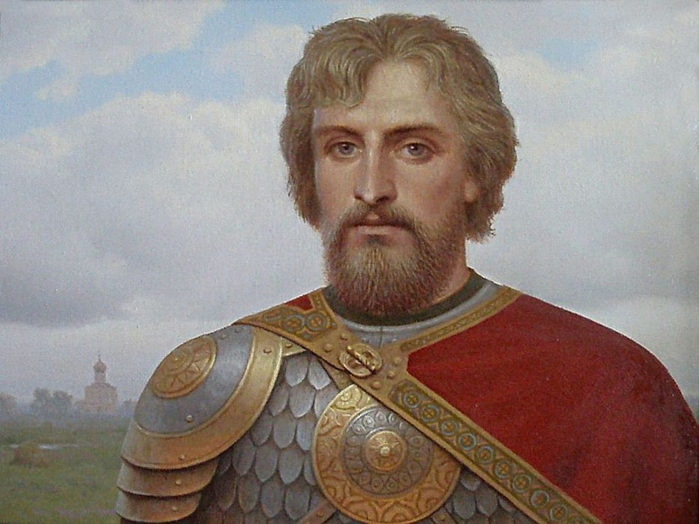
Цель проекта: патриотическое воспитание детей старшего дошкольного возраста.
Задачи проекта:
- Воспитывать интерес к родной стране, ярким событиям её прошлого и традициям.
- Познакомить детей с отдельными наиболее яркими событиями из истории родной страны.
- Формировать у детей интерес к истории нашей Родины на примере исторических событий и личностей.
- Воспитывать эмоционально-положительное отношение к защитникам, воинам, желание подражать им, походить на них: быть сильными, смелыми, благородными.
- Формировать чувство гордости к верному сыну Отечества - великому русскому полководцу Александру Невскому.
База внедрения проекта: воспитанники подготовительной к школе группы, педагоги МДОУ «Детский сад «Звёздочка».
Сроки реализации проекта: долгосрочный (5 месяцев).
Тип проекта: познавательный, творческий.
Образовательная область: «познание».
Интеграция образовательных областей: «коммуникация», «художественное творчество», «музыка».
Актуальность темы
«У того, кто не помнит своей истории - нет будущего»
А. С. Пушкин
В настоящее время среди наиболее острых проблем, стоящих перед отечественным дошкольным образованием, выступает проблема становления у дошкольников ценностного отношения к родной стране, воспитания основ гражданственности.
Дошкольный возраст как период складывания первооснов личности имеет свои потенциальные возможности для развития высших нравственных чувств, в том числе ценностного отношения к Родине, воспитания основ гражданственности.
Основой в воспитании у дошкольников гражданских чувств являются накопление детьми социального опыта жизни в своем Отечестве, усвоение принятых в обществе норм поведения, развитие интереса к ее истории и культуре, формирование позитивного отношения к прошлому и настоящему родной страны.
Наравне с другими компонентами правомерно включить в содержание воспитания патриота-гражданина такие составляющие, как любовь к Родине, к родным местам, родному языку, знания об истории, культуре, традициях своего Отечества, проявление познавательного интереса и уважения к прошлому своей Родины, к традициям и обычаям своего народа.
В последние десятилетия в нашей стране произошло много сложных, противоречивых событий в общественной жизни, политике, в системе государственного и местного самоуправления. Отошли в прошлое многие известные праздники, появились новые; неоднородна информация об армии и событиях, происходящих в ней; в молодёжной среде всё чаще отмечаются факты, связанные с национальным противостоянием; средства массовой информации усиленно пропагандируют иностранный уклад жизни.
Можно с уверенностью говорить о том, что в связи с этим у подрастающего поколения наблюдается падение интереса и уважения к прошлому России.
Поэтому на современном этапе так актуальна проблема воспитания гражданина страны – настоящего патриота своей Родины.
Сегодня воспитание гражданина-патриота – одно из важнейших звеньев системы воспитательной работы.
Ответ на вопрос «Что такое патриотизм? » в разные времена пытались дать многие известные люди нашей страны.
Так, С. И. Ожегов определял патриотизм как «… преданность и любовь к своему Отечеству и своему народу». Г. Бакланов писал, что это «… не доблесть, не профессия, а естественное человеческое чувство».
В последнее время появился термин «новый патриотизм», который включает в себя чувство ответственности перед обществом, чувство глубокой духовной привязанности к семье, дому, Родине, родной природе, толерантное отношение к другим людям.
Базой формирования патриотизма являются глубинные чувства любви и привязанности к своей культуре, своему народу, своей земле.
Обращение к отеческому наследию воспитывает уважение к земле, на которой живёт ребёнок, гордость за неё. Знание истории своего народа, родной культуры поможет в дальнейшем с большим вниманием, уважением и интересом относиться к истории и культуре других народов.
Формирование личности ребёнка, его воспитание начинаются с воспитания чувств через мир положительных эмоций, через обязательное приобщение к культуре, обеспечение духовной и интеллектуальной пищей, в которой он так нуждается.
Врач и педагог М. Монтессори в своей книге «Дом ребёнка» в 1915 году писала: «Главное в работе с детьми 5 -7 лет – воспитание чувств, т. е. динамика от чувств к идеям».
Развитие у современных дошкольников представлений о родной стране, отношение к событиям ее прошлого и современности зависят от позиции близких взрослых и происходит под влиянием близкого окружения - родителей и педагогов.
Главное условие успеха работы - добровольность и взаимная заинтересованность.
Патриотическое воспитание - это основа формирования будущего гражданина. Задача воспитания патриотических чувств очень сложна. Чтобы достигнуть определенного результата, необходимо находить нетрадиционные методы воздействия на ребенка, на его эмоциональную и нравственную сферы. Причем такие методы, которые не казались бы ребенку скучными, чрезмерно назидательными, а естественно и гармонично наполняли его мировоззрение содержанием. Одним из таких методов является метод проектной деятельности, именно он на практике позволяет применять принципы диалогизма, соразвития, креативности, открытости.
"В вашей семье и под вашим руководством растет будущий гражданин… Все, что совершается в стране, через вашу душу и вашу мысль должно приходить к детям", - эту заповедь А. С. Макаренко необходимо использовать воспитателю при работе с детьми и их родителями.
Итак, делая вывод из всего вышесказанного, хотелось бы закончить следующими словами: важность воспитания гражданственности огромна, не только для отдельно взятой личности, но и для всего общества в целом.
Задача воспитателя, несмотря на трудности – воспитать достойного человека, гражданина Российской Федерации, любящего и гордящегося своей Родиной, городом в котором он живет, своим народом.
История России богата знаменательными событиями. Во все века героизм, мужество воинов России, мощь и слава русского оружия были неотъемлемой частью величия Российского государства.
Воспитательно-образовательная работа дошкольного учреждения должна быть направлена на формирование у детей образа героя, защитника своего государства; привитие любви к Отечеству и родному краю, воспитание чувства гордости за историю становления страны и потребности защищать Родину.
Работу по данному направлению мы представили как интеграцию различных видов детской деятельностей. Интеграция в этом случае представляет собой организованную деятельность детей на основе определенной проблемы. Для ее решения мы использовали проектный метод деятельности.
В основе проекта лежит идея погружения детей в историю прошлого страны, которая даёт возможность глубоко осознать и почувствовать полученную информацию. Вся проектная деятельность была направлена на основную цель: формирование желания быть защитником земли, на которой ты родился и вырос, которую как зеницу ока берегли предки; понимания того, что все великие деяния и мужественные поступки совершаются из любви к Отечеству и своему народу, из чувства ответственности перед ним.

Ожидаемые результаты реализации проекта:
1. Сохранение исторической преемственности поколений, воспитание бережного отношения к истории, культуре, наследию России.
2. Повышение познавательного интереса дошкольников к истории Родины. Формирование основ гражданской позиции.
3. Накопление практического материала по патриотическому воспитанию детей и речевому развитию.
4. Повышение педагогического мастерства воспитателей МБДОУ, творческого потенциала, уровня методической готовности педагогов к инновационной деятельности.
5. Повышение заинтересованности и активности родителей в сотрудничестве с МДОУ.

Проект имеет три этапа реализации: подготовительный, информационный; практический, познавательный; завершающий.
1 этап. Подготовительный, информационный
Деятельность педагога
Разработка конспектов познавательно-творческих мероприятий. Сбор информации, материалов к занятиям и подготовка методической литературы по теме проекта. Поиск материалов к беседам по циклу занятий «Александр Невский – душа России» (Приложение 1. Биографические данные; орден св. Александра Невского; военный орден Александра Невского; Триптих «Александр Невский» - художник П. Д. Корин). Поиск художественной литературы для чтения детям: Н. Телешов «Крупеничка» (Приложение 2); «Авдотья Рязаночка» (Приложение 3). Поиск видеоматериалов (симфоническая сказка «Петя и волк). Подготовка презентаци «Александр Невский», подготовка видеоролика «Александр Невский. История войн».
Занятие «Великий русский князь Александр Невский» (Приложение 4)
Программное содержание. Закреплять знания детей о творчестве С. Прокофьева; познакомить с новым музыкальным жанром – кантатой; продолжать формировать чувство гордости и уважения к верным сынам Отечества – великому русскому полководцу Александру Невскому и композитору С. Прокофьеву, увековечившему в музыке память о подвиге русского воинства.
Занятие «Александр Невский – великий полководец» (Приложение 5)
Программное содержание. Познакомить детей с великим полководцем – Александром Невским; рассказать о его роли в истории нашей Родины; о том, что народ с благодарностью чтит память защитников Отечества. Воспитывать интерес к истории своей страны на примере исторических событий и личностей.
Аппликация с элементами рисования «Князь Александр Невский» (Приложение 6)
Программное содержание. Учить детей соблюдать в аппликации частей фигуры человека; продумывать и передавать, как части тела изменяют свое положение при движении; составлять общую композицию. Отрабатывать и закреплять разнообразные приемы вырезывания. Развивать творчество, воспитывать уважительное отношение к прошлому народа.
Деятельность детей
Знакомятся с биографией великого русского полководца Александра Невского, историей и бытом русского народа 12 столетия, основными историческими событиями; просматривают презентации, видеоролик «Александр Невский. История войн», рассматривают иллюстрации, произведения живописи; слушают музыкальные произведения; знакомятся с творчеством композитора С. Прокофьева и его кантатой «Александр Невский»; смотрят симфоническую сказку на музыку С. Прокофьева «Петя и волк»; знакомятся с литературными произведениями «Крупеничка» и Авдотья Рязаночка»; отображают полученные сведения в продуктивной деятельности (Аппликация с элементами рисования «Князь Александр Невский») (Приложение 6).

2 этап. Практический, познавательный
Деятельность педагога
Планирование деятельности. Планирование работы на занятиях и в свободное время. Практическая помощь детям, создание условий и мотивации для осуществления проекта. Сбор информации, материалов к занятиям. Подготовка презентаций «Одежда и вооружение русских воинов» и «Русское оружие», видеоролика «Александр. Невская битва»,
Занятие «За правое дело сражайся смело» (приложение 7)
Программное содержание. Познакомить детей с одеждой русских воинов, ее назначением, функциональными возможностями и материалами, из которых она изготавливалась. Закреплять названия предметов защитного вооружения русских воинов (шлем, доспехи, кольчуга, меч, копье, палица и т. д.).
Занятие «Русский военный костюм» (Приложение 8)
Программное содержание. Дать детям представление о костюмах жителей Древней Руси. Учить воспринимать картинки, аккумулировать, сравнивать, обобщать; отвечать на вопросы, составлять описательные рассказы по картинкам. Формировать патриотические чувства.
Деятельность детей
Знакомятся с одеждой русских воинов, ее назначением, функциональными возможностями и материалами, из которых она изготавливалась. Закрепляют названия предметов защитного вооружения русских воинов (шлем, доспехи, кольчуга, меч, копье, палица и т. д.). Рассматривают иллюстрации с изображением войска Александра Невского. Слушают кантату С. Прокофьева Александр Невский». Смотрят видеоролик «Александр Невский. История войн».
Знакомятся с костюмами жителей Древней Руси. Учатся воспринимать картинки, аккумулировать, сравнивать, обобщать; отвечать на вопросы, составлять описательные рассказы по картинкам. Смотрят презентацию «Одежда и вооружение русских воинов» и «Русское оружие», видеоролик «Александр. Невская битва». Отображают полученные сведения в продуктивной деятельности (Занятие «Русский военный костюм», приложение 8).

3 этап. Завершающий
Деятельность педагога
Подготовка и сбор материалов к завершающему занятию. Подготовка сертификатов участника проекта. Подготовка презентации «Александр Невский – полководец, воин и дипломат», видеоролика «Александр Невский. Финал». Изготовление костюмов и постановка танцевального номера «Русь». Организация выставки детский работ «Великий русский князь Александр Невский». Презентация проекта для сотрудников МДОУ.
Занятие «Александр Невский – солнце Отчизны» (Приложение 9)
Программное содержание. Дать детям представление о том, как изменилась в течение веков одежда русских воинов. Пробуждать интерес к истории Отечества. Учить воспринимать рисунки, анализировать и сравнивать их; отвечать на вопросы. Развивать диалогическую речь, учить составлять рассказ-осмысление по картинкам. Учить в танце передавать основные элементы битвы, развивать координацию, образное мышление, чувство ритма.
Деятельность детей
Смотрят презентацию «Александр Невский – полководец, воин и дипломат», видеоролик «Александр Невский. Финал». Готовят костюм и разучивают танцевальный номер «Русь». Узнают о том, как изменилась в течение веков одежда русских воинов. Учатся воспринимать рисунки, анализировать и сравнивать их; отвечать на вопросы. Развивают диалогическую речь, учатся составлять рассказ-осмысление по картинкам. Учатся в танце передавать основные элементы битвы, развивают координацию, образное мышление, чувство ритма.

Заключение
История России богата знаменательными событиями. Во все века героизм, мужество воинов России, мощь и слава русского оружия были неотъемлемой частью величия Российского государства.
Воспитательно-образовательная работа дошкольного учреждения должна быть направлена на формирование у детей образа героя, защитника своего государства; привитие любви к Отечеству и родному краю, воспитание чувства гордости за историю становления страны и потребности защищать Родину.
Работу по данному направлению мы представили как интеграцию различных видов детской деятельностей. Интеграция в этом случае представляет собой организованную деятельность детей на основе определенной проблемы. Для ее решения мы использовали проектный метод деятельности. Для реализации проекта мы спланировали свою и детскую деятельность; интеграция происходила и в деятельности детей, содержании подготавливаемых мероприятий.
Проект был творческим и познавательным. С целью реализации поставленных перед собой задач мы разработали план, где предусматривалось обогащение детей новыми знаниями и закрепление имеющихся знаний; формирование умения организовать деятельность и обеспечить ее разнообразие, развить творческий потенциал и привлечь родителей к осуществлению проекта. Вся проектная деятельность была направлена на основную цель: формирование желания быть защитником земли, на которой ты родился и вырос, которую как зеницу ока берегли предки; понимания того, что все великие деяния и мужественные поступки совершаются из любви к Отечеству и своему народу, из чувства ответственности перед ним.
Александр Невский - одно из тех имён, что известны каждому в нашем Отечестве. Князь, покрытый воинской славой, удостоившийся литературной повести о своих деяниях, вскоре после смерти канонизированный церковью; человек, чьё имя продолжало вдохновлять поколения, жившие много веков спустя. Жизнь князя Александра всегда была освещена высокой целью – служить Родине и охранять её от посягательства чужеземцев.
Князя именуют благоверным в память о его верности Православию, Отчизне, русскому народу в тяжёлые годы междоусобных браней среди князей и внешнеполитических конфликтов.
В начале XVIII века император Пётр I выбрал Александра Невского небесным покровителем для Санкт-Петербурга. В 2008 году личность великого князя была признана достойной носить звание «Имя России».
XXI век - время актуализации вопросов национальной самоидентификации в России. Изучение историко-культурного прошлого страны, биографии знаковых личностей, чей пример верного служения Родине прошёл через века, служит патриотическому воспитанию подрастающего поколения, формированию гражданской позиции и целостному личностному развитию.
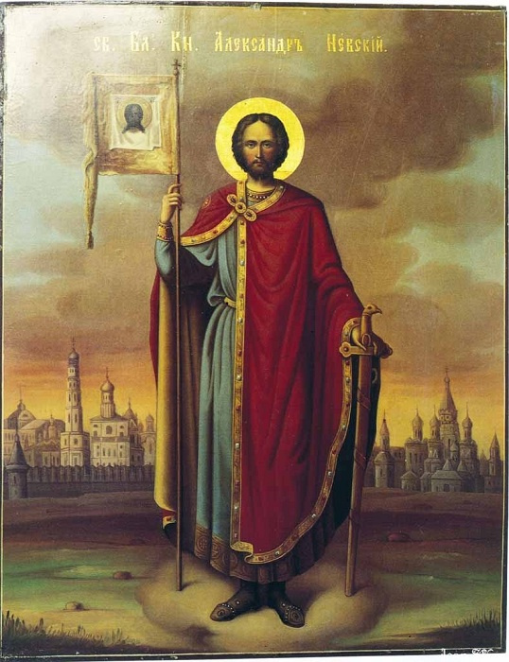

Список использованной и рекомендуемой литературы

Зацепина М.Б. Дни воинской славы: Патриотическое воспитание дошкольников: Для работы с детьми 5-7 лет Библиотека «Программы воспитания и обучения в детском саду» Под общей редакцией М. А. Васильевой, В. В. Гербовой, Т. С. Комаровой - : Мозаика-Синтез; Москва; 2010.
Зацепина М. Б., Антонова Т. В. Праздники и развлечения в детском саду. Методиче- ское пособие для педагогов и музыкальных руководителей / Под ред. Т. С. Комаровой. – М.: Мозаика-Синтез, 2005.
Зацепина М.Б. Культурно-досуговая деятельность в детском саду. Программа и мето- дические рекомендации. – М.: Мозаика-Синтез, 2005.
Зацепина М.Б. Основы формирования общей культуры ребенка. Монография. – М.: РИЦ «Альфа» МГОПУ им. М.А. Шолохова, 2004.
Зимина А. Н. Государственные праздники для дошкольников. Учебное пособие, - М.: Педагогическое общество России, 2005.
Избранные пословицы и поговорки / Общ. ред. A.A. Прокофьевой. – М., 1957.
История России: Учебник / А.С. Орлов, В.А. Георгиев и др. – М.: ТК Велби, Проспект, 2004.
Программа воспитания и обучения в детском саду / Под ред. М.А. Васильевой, В.В. Гербовой, Т.С. Комаровой, – 5-е изд., испр. и доп. – М.: Мозаика-Синтез, 2007.

